Automated Testing Documentation

TV Desa Kota Batu

Version | By | Description
01 | Muhammad Rafid Mursyaday PS | This Automated Testing Using Katalon Studio Tools

*Contoh Pengerjaan, silahkan sesuaikan dengan project anda, untuk posisi screenshoot harus disamakan dengan template ini. Penamaan fitur serta condition silahkan sesuaikan dengan project anda.
- Fitur Register
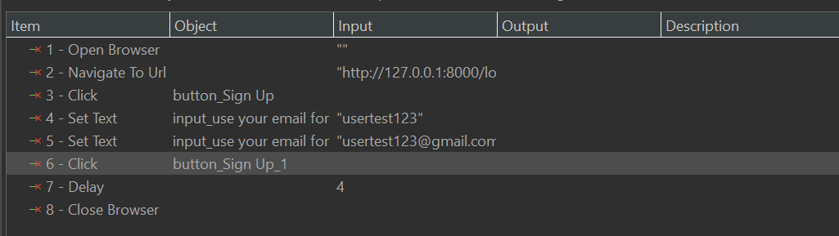
- Condition 1 : Mengosongkan Password (B1-T1-TC001)
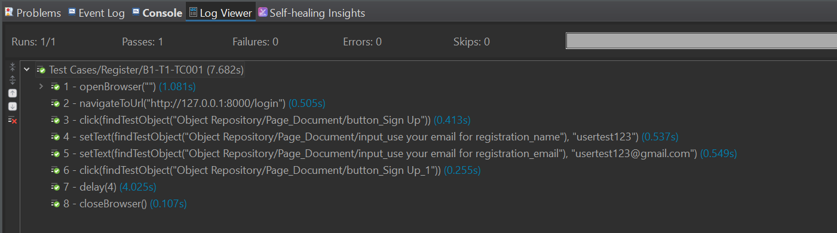
Dari rangkaian test yang sudah diinisiasi pada gambar diatas maka didapatkan hasil tes pada gambar dibawah ini :
Test case ini mengosongkan kolom password saat input. Script manual dimulai dengan membuka situs web, menuju halaman registrasi, hanya memasukkan username dan email, lalu mengirimkannya. Memverifikasi apakah pesan error muncul. Ekspektasi: pengguna gagal mendaftar dan mendapat pesan error “please fill out this field.”

- Condiition 2 : Memasukan Email invalid (B1-T2-TC002)
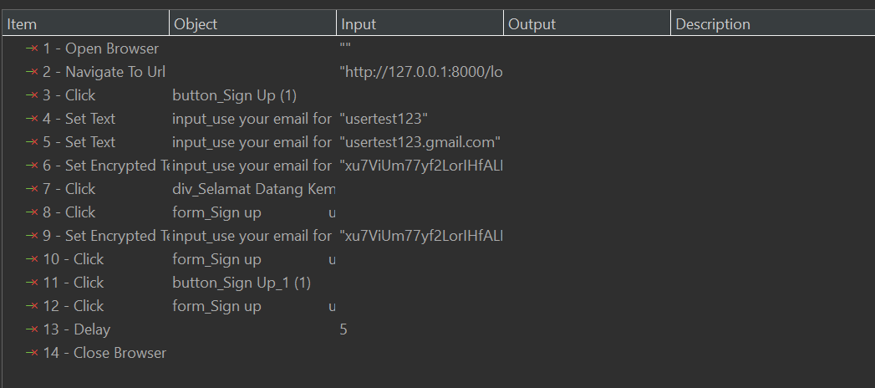
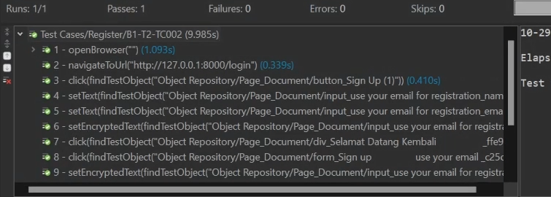
Dari rangkaian test yang sudah diinisiasi pada gambar diatas maka didapatkan hasil tes pada gambar dibawah ini :

Test case ini mengosongkan kolom password saat input. Script manual dimulai dengan membuka situs web, menuju halaman registrasi, mengisi semua input namun pada email tidak menggunakan ‘@’ , lalu mengirimkannya. Memverifikasi apakah pesan error muncul. Ekspektasi: pengguna gagal mendaftar dan mendapat pesan error “please include @.”

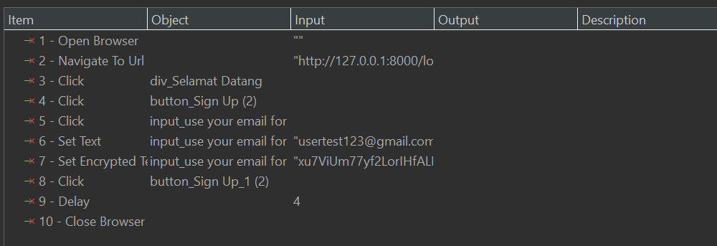
- Condition 3 : Mengosongkan Username (B1-T3-TC003)
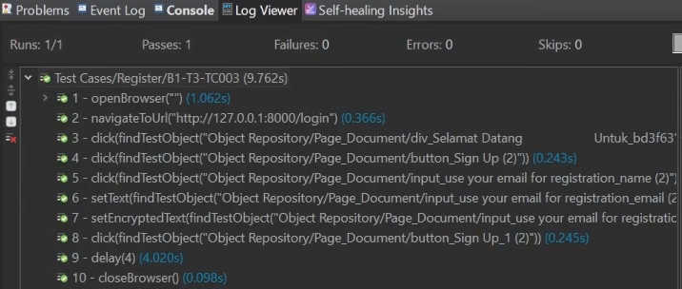
Dari rangkaian test yang sudah diinisiasi pada gambar diatas maka didapatkan hasil tes pada gambar dibawah ini:
Test case ini mengosongkan kolom password saat input. Script manual dimulai dengan membuka situs web, menuju halaman registrasi, hanya memasukkan email dan password, lalu mengirimkannya. Memverifikasi apakah pesan error muncul. Ekspektasi: pengguna gagal mendaftar dan mendapat pesan error “please fill out this field.”

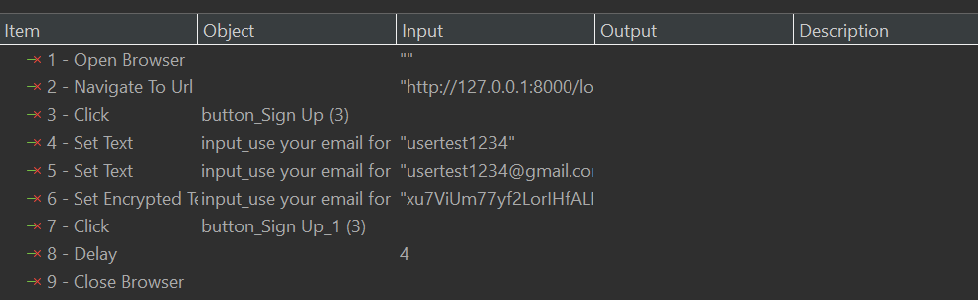
- Condition 4 : Mendaftar dengan data yang valid (B1-T4-TC004)

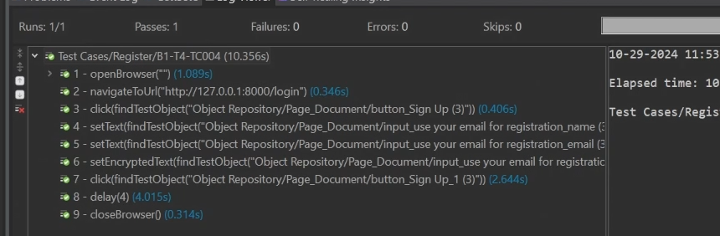
Dari rangkaian test yang sudah diinisiasi pada gambar diatas maka didapatkan hasil tes pada gambar dibawah ini :
Test case ini mengosongkan kolom password saat input. Script manual dimulai dengan membuka situs web, menuju halaman registrasi, memasukkan username, email dan password, lalu mengirimkannya. Ekspektasi : pengguna berhasil daftar, dan diarahkan ke homepage
- Fitur Register
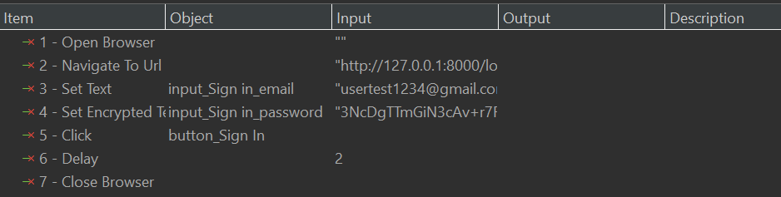
- Condition 1 : Login dengan Password kosong (B2-T1-TC005)
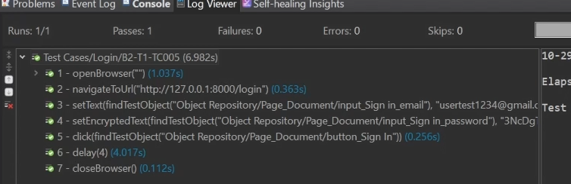
Dari rangkaian test yang sudah diinisiasi pada gambar diatas maka didapatkan hasil tes pada gambar dibawah ini :

Test case ini mengosongkan kolom password saat input. Script manual dimulai dengan membuka situs web, menuju halaman login, hanya memasukkan username, lalu mengirimkannya. Memverifikasi apakah pesan error muncul. Ekspektasi: pengguna gagal masuk dan mendapat pesan error “please fill out this field.”.
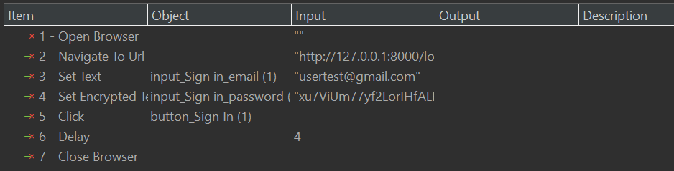
- Condition 2 : Login dengan email invalid (B2-T2-TC006)
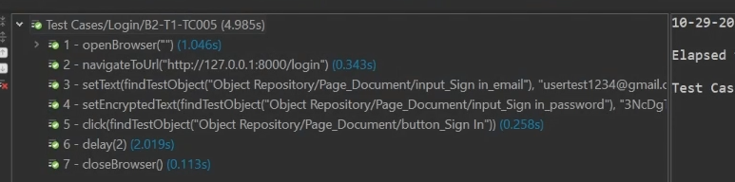
Dari rangkaian test yang sudah diinisiasi pada gambar diatas maka didapatkan hasil tes pada gambar dibawah ini :
Test case ini mengosongkan kolom username saat input. Script manual dimulai dengan membuka situs web, menuju halaman login, memasukkan email tanpa ‘@’ dan password, lalu mengirimkannya. Memverifikasi apakah pesan error muncul. Ekspektasi: pengguna gagal masuk dan mendapat pesan error “please include @.”
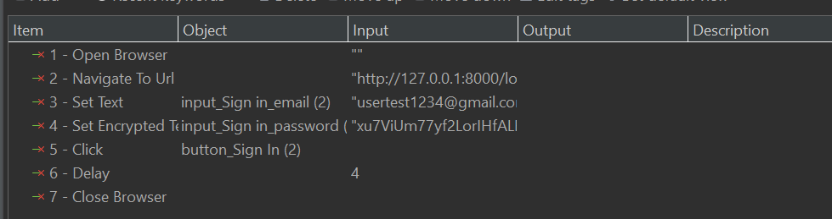
- Condition 3 : Login dengan inputan yang valid (B2-T3-TC007)
Dari rangkaian test yang sudah diinisiasi pada gambar diatas maka didapatkan hasil tes pada gambar dibawah ini :
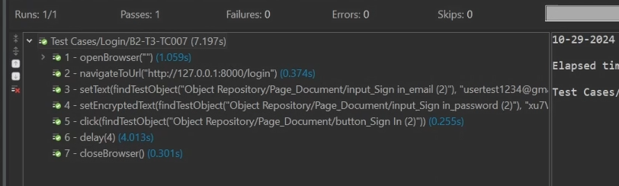
Test case ini memasukkan email dan password yang telah ada pada database. Script manual dimulai dengan membuka situs web, menuju halaman login, memasukkan username dan password, lalu mengirimkannya. Memverifikasi tombol logout karena ada pada halaman Home ketika selesai login. Ekspektasi : Pengguna berhasil masuk dan diarahkan ke varian halaman Home yang muncul ketika berhasil login.
- Fitur Tambah Berita
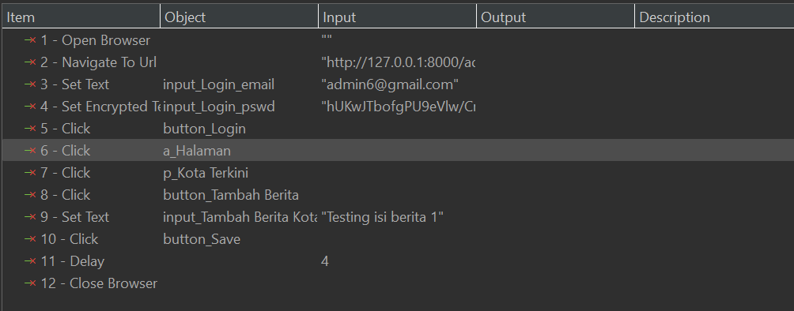
- Condition 1 : tambah berita hanya judul yang terisi (B3-T1-TC008)
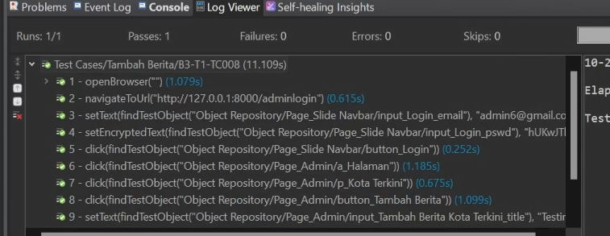
Dari rangkaian test yang sudah diinisiasi pada gambar diatas maka didapatkan hasil tes pada gambar dibawah ini :
Test case ini bertujuan untuk memverifikasi bahwa sistem memberikan pesan error saat menambahkan berita dengan judul valid namun kolom cover, isi, teaser, dan author dibiarkan kosong. Proses dimulai dengan mengisi judul menggunakan data valid, lalu menekan tombol "Tambah" tanpa mengisi kolom lainnya. Setelah dikirim, sistem seharusnya menampilkan pesan error “Please fill out this field” untuk mencegah penambahan berita dengan informasi yang tidak lengkap.
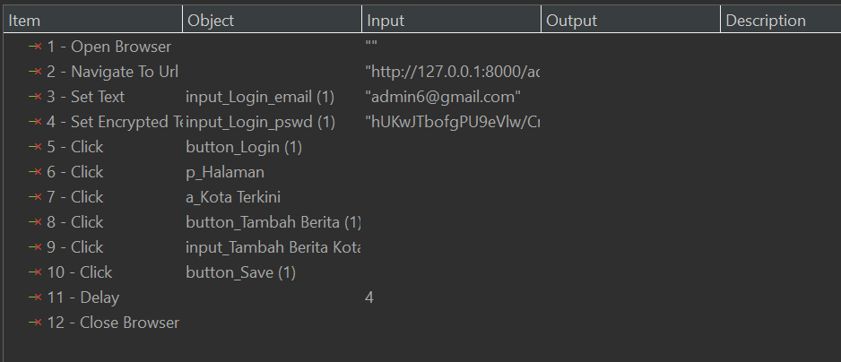
- Condition 2 : (B3-T2-TC009)
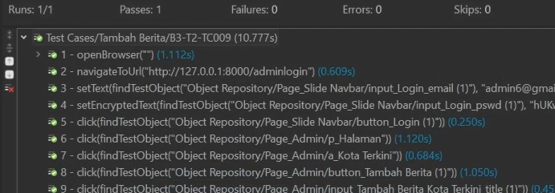
Dari rangkaian test yang sudah diinisiasi pada gambar diatas maka didapatkan hasil tes pada gambar dibawah ini :
Test case ini memverifikasi validasi form saat judul berita dibiarkan kosong, sementara kolom cover berisi data valid, dan kolom isi, teaser, serta author kosong. Setelah pengguna menekan tombol "Tambah," sistem harus menampilkan pesan error “Please fill out this field” pada kolom judul sebagai tanda bahwa informasi yang dimasukkan tidak lengkap.

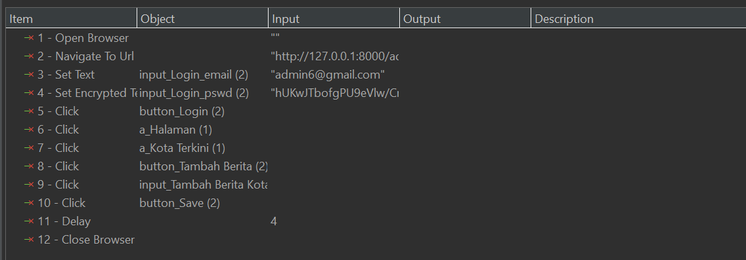
- Condition 3 : (B3-T3-TC010)
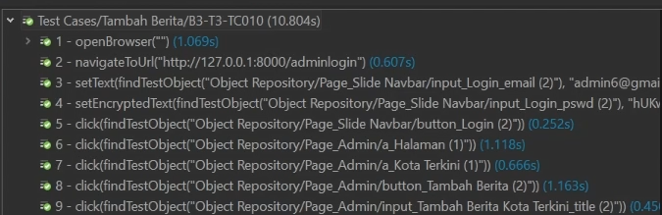
Dari rangkaian test yang sudah diinisiasi pada gambar diatas maka didapatkan hasil tes pada gambar dibawah ini :
Pada test case ini, proses dilakukan dengan mengisi kolom isi menggunakan data valid, sementara kolom judul, cover, teaser, dan author dibiarkan kosong. Setelah tombol "Tambah" ditekan, sistem diharapkan menampilkan pesan error “Please fill out this field” pada kolom yang kosong untuk mencegah penambahan berita yang tidak lengkap.

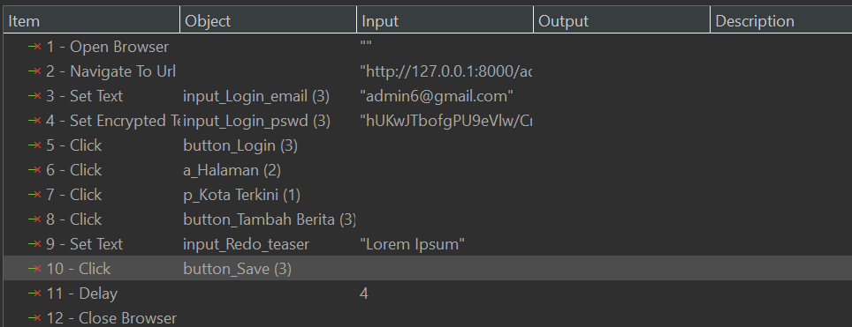
- Condition 4 : (B3-T4-TC011)
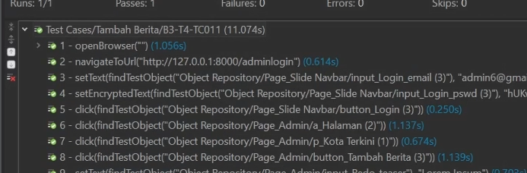
Dari rangkaian test yang sudah diinisiasi pada gambar diatas maka didapatkan hasil tes pada gambar dibawah ini :
Test case ini memverifikasi tampilan pesan error ketika hanya kolom teaser yang diisi dengan data valid, sementara kolom judul, cover, isi, dan author kosong. Setelah form dikirim, sistem diharapkan menampilkan pesan error “Please fill out this field” untuk memastikan bahwa semua kolom wajib diisi sebelum berita dapat ditambahkan.
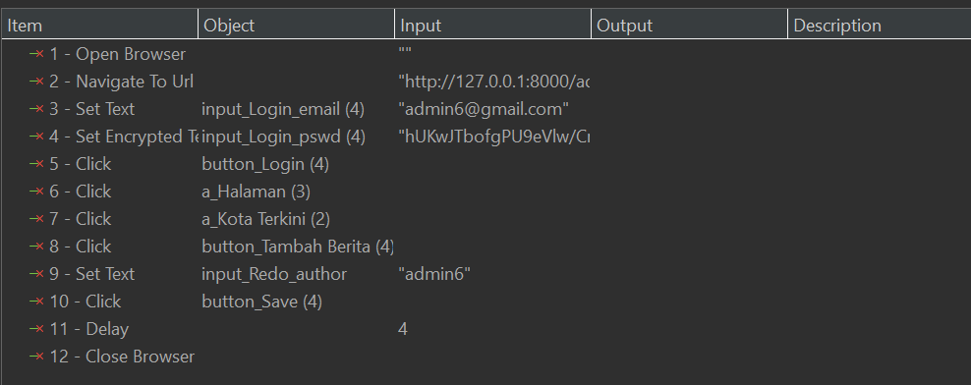
- Condition 5 : (B3-T5-TC012)
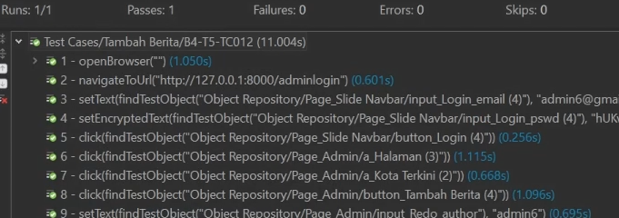
Dari rangkaian test yang sudah diinisiasi pada gambar diatas maka didapatkan hasil tes pada gambar dibawah ini :
Pada test case ini, pengguna hanya mengisi kolom author dengan data valid sementara kolom judul, cover, isi, dan teaser dibiarkan kosong. Setelah tombol "Tambah" diklik, sistem seharusnya memunculkan pesan error “Please fill out this field” untuk menunjukkan bahwa data yang dimasukkan tidak lengkap.

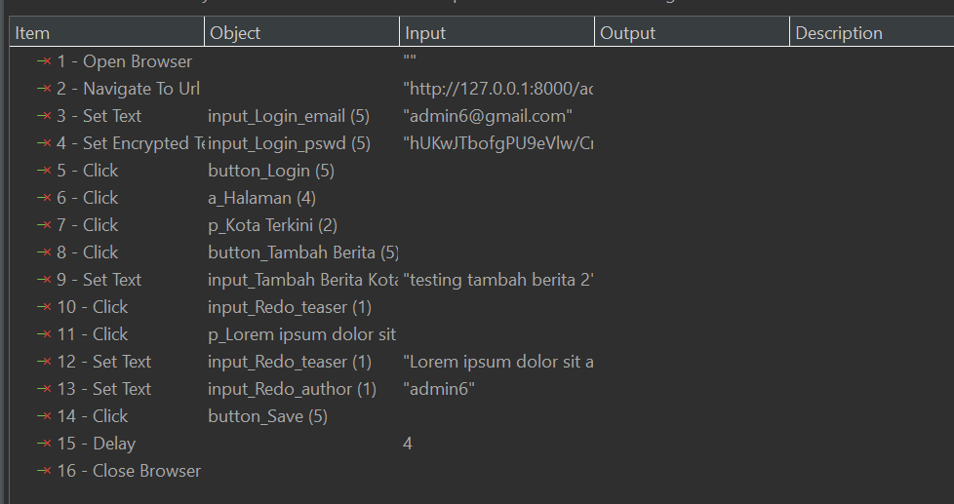
- Condition 6 : (B3-T6-TC013)
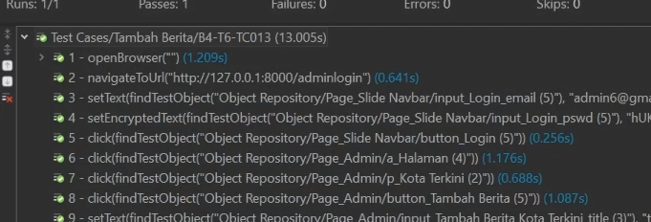
Dari rangkaian test yang sudah diinisiasi pada gambar diatas maka didapatkan hasil tes pada gambar dibawah ini :
Test case ini memastikan bahwa berita dapat ditambahkan dengan sukses ketika semua kolom—judul, cover, isi, teaser, dan author—diisi dengan data valid. Setelah semua kolom diisi, pengguna menekan tombol "Tambah," dan sistem seharusnya berhasil menambahkan berita tanpa pesan error.

- Fitur Edit Berita
- Condition 1 : (B4-T1-TC014)
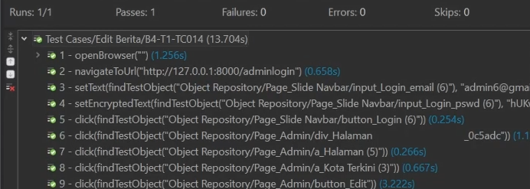
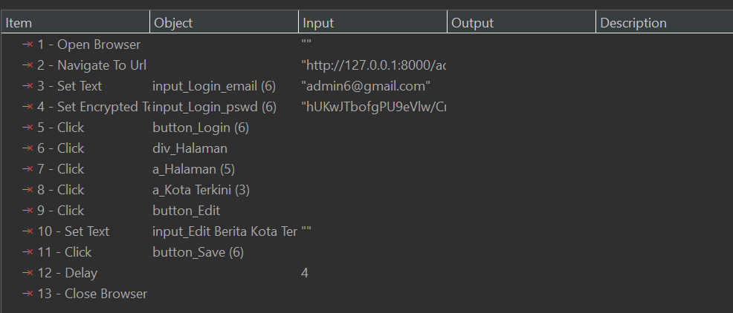
Dari rangkaian test yang sudah diinisiasi pada gambar diatas maka didapatkan hasil tes pada gambar dibawah ini :
Test case ini bertujuan untuk memverifikasi bahwa proses pengeditan berita akan gagal jika kolom judul dibiarkan kosong meskipun kolom cover, isi, teaser, dan author berisi data valid. Setelah tombol "Simpan" diklik, sistem diharapkan menampilkan pesan error “Please fill out this field” pada kolom judul sebagai indikasi bahwa pengeditan berita tidak dapat dilanjutkan tanpa judul.
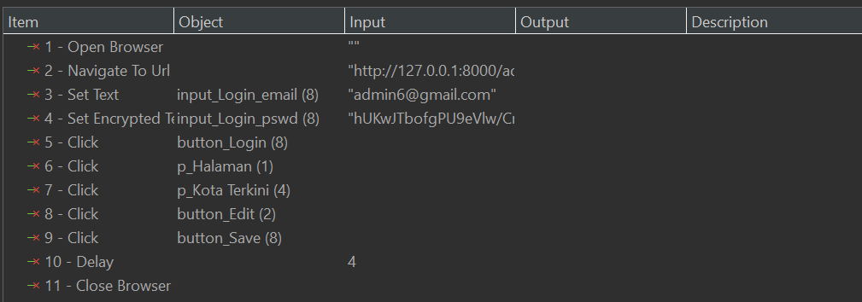
- Condition 2 : (B4-T2-TC015)
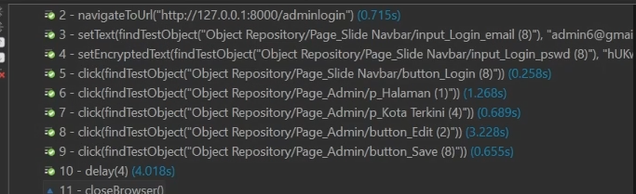
Dari rangkaian test yang sudah diinisiasi pada gambar diatas maka didapatkan hasil tes pada gambar dibawah ini :
Dalam test case ini, sistem diuji dengan mencoba mengedit berita menggunakan judul yang valid, namun cover yang dimasukkan berukuran lebih dari 2MB, sedangkan kolom isi, teaser, dan author valid. Setelah form dikirim, sistem seharusnya menampilkan pesan error “image size can’t be larger than 2mb” sebagai validasi bahwa ukuran file tidak sesuai dengan batasan.
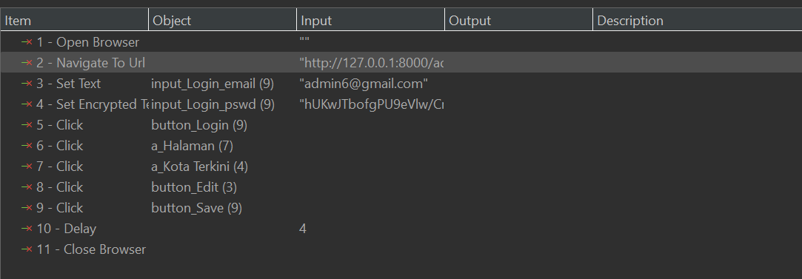
- Condition 3 : (B4-T3-TC016)

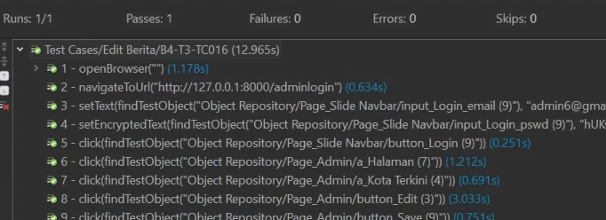
Dari rangkaian test yang sudah diinisiasi pada gambar diatas maka didapatkan hasil tes pada gambar dibawah ini :
Test case ini bertujuan untuk memverifikasi tampilan pesan error saat kolom isi dibiarkan kosong, meskipun kolom judul, cover, teaser, dan author berisi data valid. Setelah tombol "Simpan" ditekan, sistem seharusnya menampilkan pesan error “Please fill out this field” pada kolom isi untuk mencegah pengeditan berita dengan informasi yang tidak lengkap.
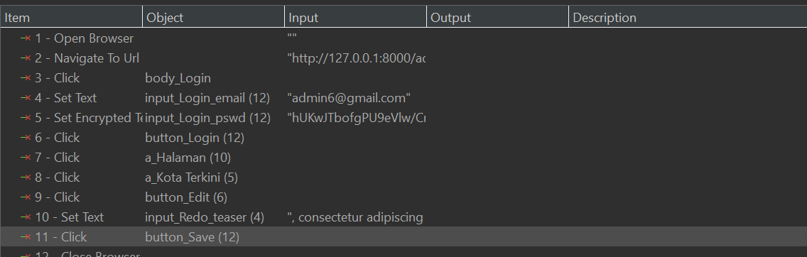
- Condition 4 : (B4-T4-TC017)
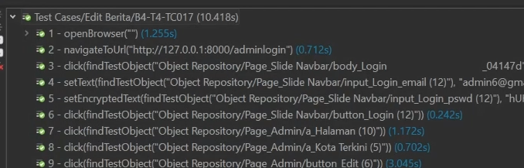
Dari rangkaian test yang sudah diinisiasi pada gambar diatas maka didapatkan hasil tes pada gambar dibawah ini :
Pada test case ini, sistem diuji dengan membiarkan kolom teaser kosong sementara judul, cover, isi, dan author berisi data valid. Setelah tombol "Simpan" diklik, sistem diharapkan memunculkan pesan error “Please fill out this field” pada kolom teaser sebagai validasi bahwa semua kolom wajib diisi.

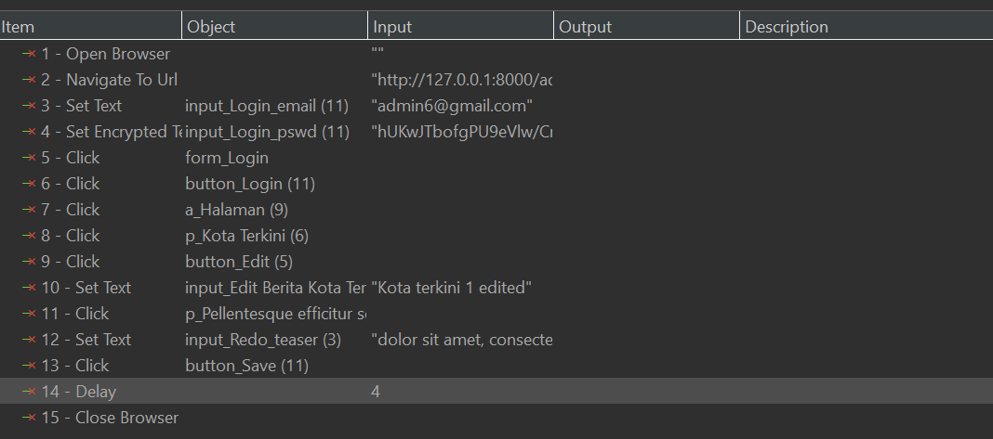
- Condition 5 : (B4-T5-TC018)
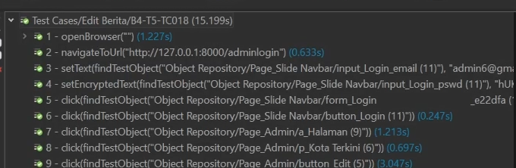
Dari rangkaian test yang sudah diinisiasi pada gambar diatas maka didapatkan hasil tes pada gambar dibawah ini :
Test case ini memastikan bahwa pengeditan berita berhasil saat semua kolom—judul, cover, isi, teaser, dan author—diisi dengan data valid. Setelah semua kolom diisi dan pengguna menekan tombol "Simpan," sistem seharusnya berhasil menyimpan perubahan tanpa menampilkan pesan error.

Hasil Automated Testing
Identifier | Description | Expected Result | Test Result | Status
B1-T1-TC001 | Mendaftar dengan Masukan Username valid & Email valid & password invalid | Pengguna tidak bisa membuat akun, dan akan muncul pesan error “please fill out this field” | Pengguna tidak bisa membuat akun, dan akan muncul pesan error “please fill out this field” | Pass
B1-T2-TC002 | Mendaftar dengan Masukan Username valid & Email invalid & password valid | Pengguna tidak bisa membuat akun, dan akan muncul pesan error “include @ ” | Pengguna tidak bisa membuat akun, dan akan muncul pesan error “please fill out this field” | Pass
B1-T3-TC003 | Mendaftar dengan Masukan Username invalid & Email valid & password valid | Pengguna tidak bisa membuat akun, dan akan muncul pesan error “please fill out this field” | Pengguna tidak bisa membuat akun, dan akan muncul pesan error “please fill out this field” | Pass
B1-T4-TC004 | Mendaftar dengan Masukan Username valid & Email valid & password valid | Pengguna berhasil mendaftar | Pengguna berhasil mendaftar dan diarahkan ke home page | Pass
B2-T1-TC005 | Login dengan Email valid & password invalid | Pengguna tidak bisa login, dan akan muncul pesan error “invalid credentials” | Pengguna tidak bisa login, dan akan muncul pesan error “invalid credentials” | Pass
B2-T2-TC006 | Login dengan Email invalid & password valid | Pengguna tidak bisa login, dan akan muncul pesan error “invalid credentials” | Pengguna tidak bisa login, dan akan muncul pesan error “invalid credentials” | Pass
B2-T3-TC007 | Login dengan Email valid & password valid | Berhasil Login, di arahkan ke home page | Pengguna berhasil mendaftar dan diarahkan ke home page | Pass
B3-T1-TC008 | Menambah berita dengan Judul valid, cover kosong, isi kosong, teaser kosong, author kosong. | Gagal menambah, tampilan pesan error “Please fill out this field” | Gagal menambah, tampilan pesan error “Please fill out this field” | Pass
B3-T2-TC009 | Menambah berita dengan Judul kosong, cover valid, isi kosong, teaser kosong, author kosong. | Gagal menambah, tampilan pesan error “Please fill out this field” | Gagal menambah, tampilan pesan error “Please fill out this field” | Pass
B3-T3-TC010 | Menambah berita dengan Judul kosong, cover kosong, isi valid, teaser kosong, author kosong. | Gagal menambah, tampilan pesan error “Please fill out this field” | Gagal menambah, tampilan pesan error “Please fill out this field” | Pass
B3-T4-TC011 | Menambah berita dengan Masukan Judul kosong, cover kosong, isi kosong, teaser valid, author kosong. | Gagal menambah, tampilan pesan error “Please fill out this field” | Gagal menambah, tampilan pesan error “Please fill out this field” | Pass
B3-T5-TC012 | Menambah berita dengan Masukan Judul kosong, cover kosong, isi kosong, teaser kosong, author valid. | Gagal menambah, tampilan pesan error “Please fill out this field” | Gagal menambah, tampilan pesan error “Please fill out this field” | Pass
B3-T6-TC013 | Menambah berita dengan judul valid, cover valid, isi valid, teaser valid, author valid | Berhasil menambahkan berita | Berhasil menambahkan berita | Pass
B4-T1-TC014 | Edit berita dengan judul kosong, cover valid, isi valid, teaser valid, author valid | Gagal meeubah berita, tampilan pesan error “Please fill out this field” | Gagal meeubah berita, tampilan pesan error “Please fill out this field” | Pass
B4-T2-TC015 | Edit berita dengan Judul Valid, Cover invalid, Isi Valid, Teaser Valid, Author Valid | Gagal meeubah berita, tampilan pesan error “image size can’t be larger than 2mb” | Tidak menampilkan error, Gagal merubah berita | Pass
B4-T3-TC016 | Edit berita dengan Judul Valid, Cover Valid, Isi Kosong, Teaser Valid, Author Valid | Gagal meeubah berita, tampilan pesan error “Please fill out this field” | Tidak menampilkan error, Gagal merubah berita | Pass
B4-T4-TC017 | Edit berita dengan Judul Valid, Cover Valid, Isi Valid, Teaser Kosong, Author Valid | Gagal meeubah berita, tampilan pesan error “Please fill out this field” | Gagal meeubah berita, tampilan pesan error “Please fill out this field” | Pass
B4-T5-TC018 | Edit berita dengan Judul Valid, Cover Valid, Isi Valid, Teaser Valid, Author Valid | Berhasil edit berita | Berita berhasil di rubah | Pass

Note :
- Dokumentasikan hasil testing terlebih dahulu pada template sederhana di atas.
- Condition disesuaikan dengan kebutuhan masing-masing aplikasi/website dari fitur-fitur yang diajukan.
- Setelah mendokumentasikan hasilnya, maka masukkan hasilnya pada tabel yang telah Anda susun pada dokumen Test Plan sebelumnya di modul 1 pada bagian Planned Tests. Sesuaikan hasil dokumentasi dengan tabel testing yang telah dibuat.

